Juillet 2021



Nouveautés de la version 3.19.1



# Préambule

Les SDIS concernés par les anomalies contenant le mot clé « Oracle » sont, par ordre alphabétique : le SDIS 68, le SDIS 78 et le SDMIS (SDIS 69). Ces SDIS ne sont pas concernés par les anomalies contenant le mot clé « MySQL » ou « MariaDB ».

Les autres SDIS ne sont pas concernés par les anomalies « Oracle » mais sont concernés par les anomalies contenant le mot clé « MySQL ».

Les SDIS concernés par les anomalies « GPEC » sont, par ordre alphabétique : le SDIS 44, le SDIS 59 et le SDIS 86. Les autres SDIS ne sont pas concernés par les anomalies « GPEC ».

# [Evolutions]

**[Général]**

## EG01 : Ajout d'un paramètre "Graphismes - Largeur max" permettant de faire varier la largeur maximale de l'application (doit être exprimé en "pixels" avec le suffixe "px", par défaut "1200px")

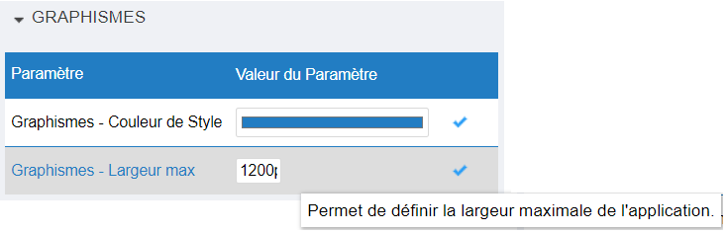

Exemple avec une valeur de 1600px :

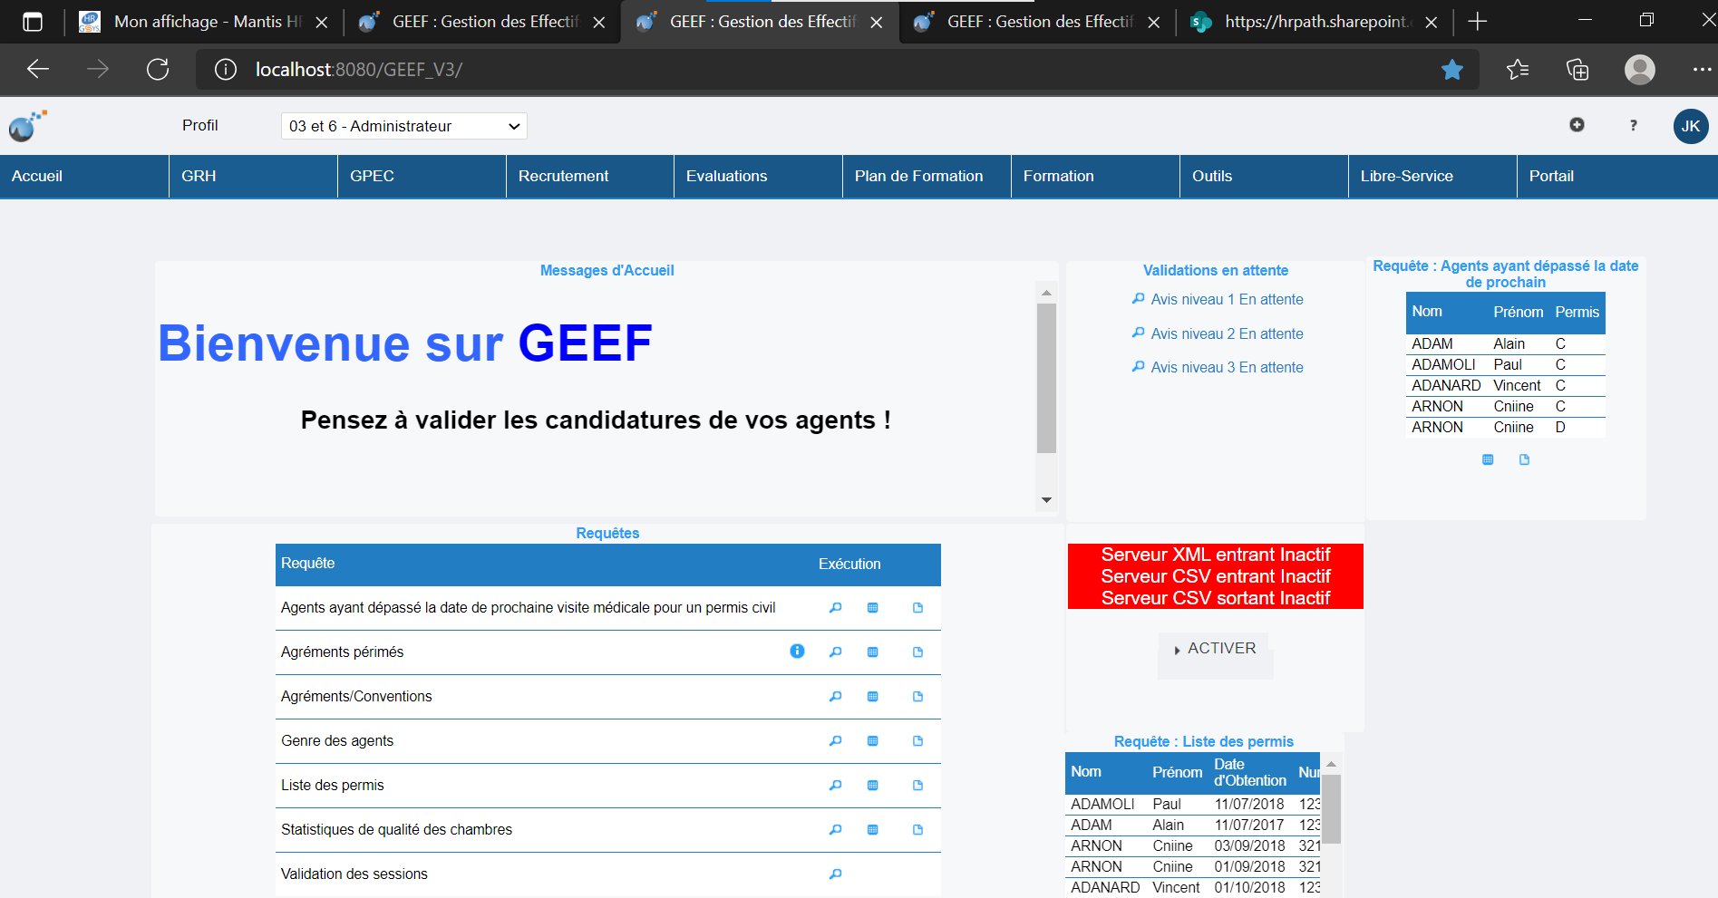

**[GRH]**

## ER01 : La liste rapide des initiales des agents dans l'écran "GRH > Livrets Individuels > Détails des livrets" sera dorénavant limitée à 50 au lieu de 100 et proposera dorénavant en premier les derniers agents consultés

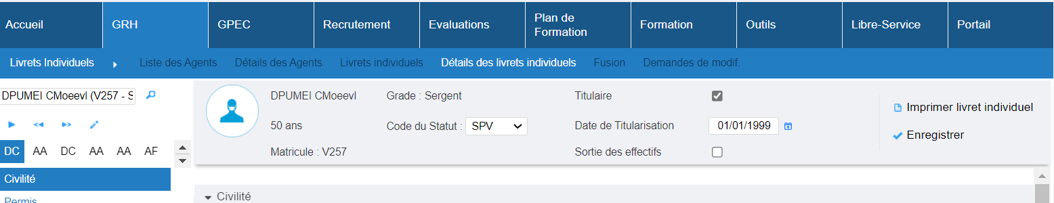

## ER02 : [En test] Ajout de la possibilité de suivre des mesures d'expositions aux risques ou des utilisations outils dans et hors session

Un nouveau bloc est disponible dans « GRH/ Administration » :

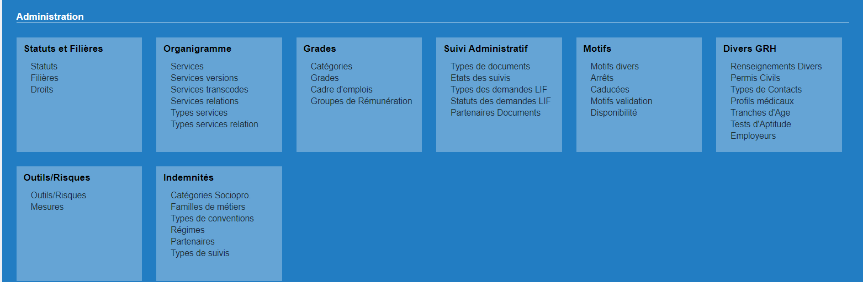

Il permet de créer des outils de suivi :

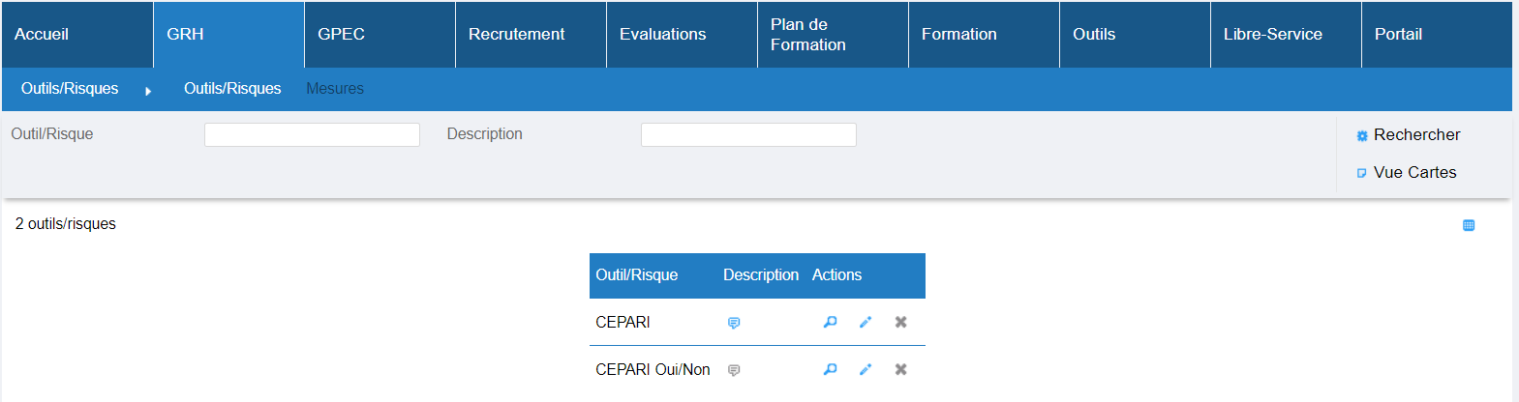

Ces outils sont paramétrables à l’aide d’un ensemble de champs :

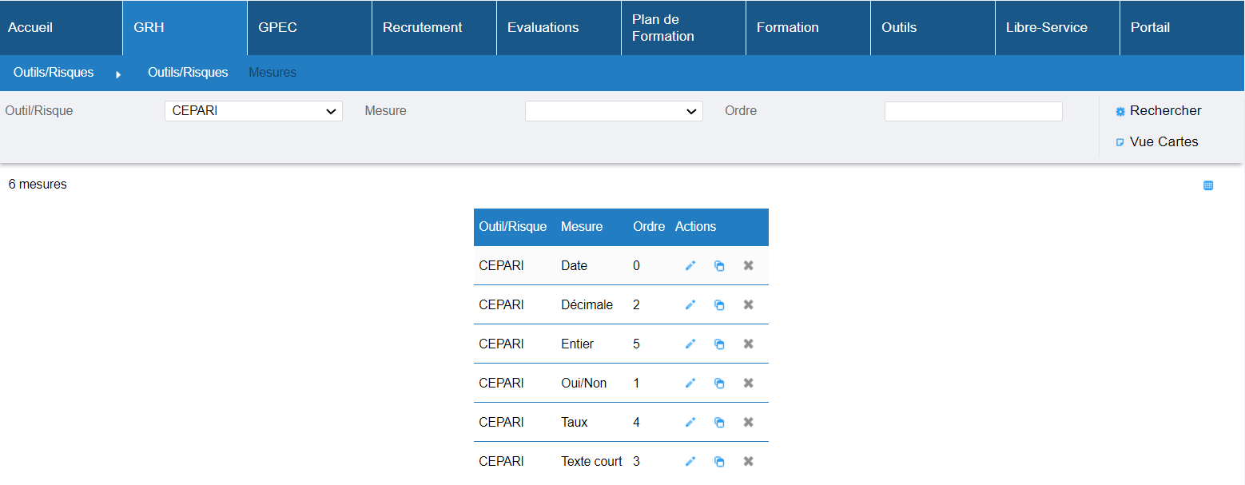

Il est ensuite possible d’utiliser ces outils au sein des sessions de stage (onglet « Mesure à réaliser »), ou directement dans les livrets individuels des agents (onglet « Outils/Risques ») :

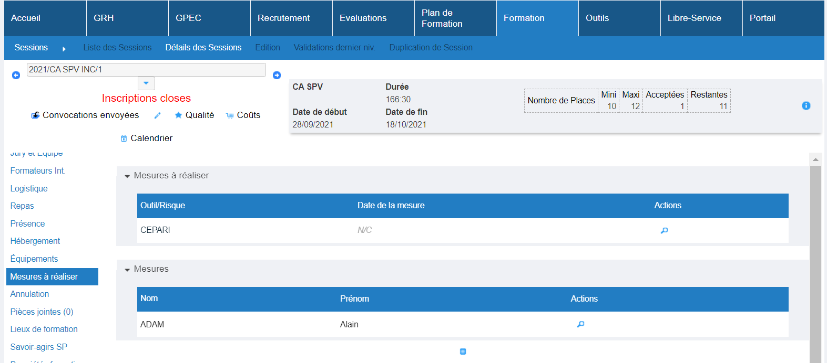

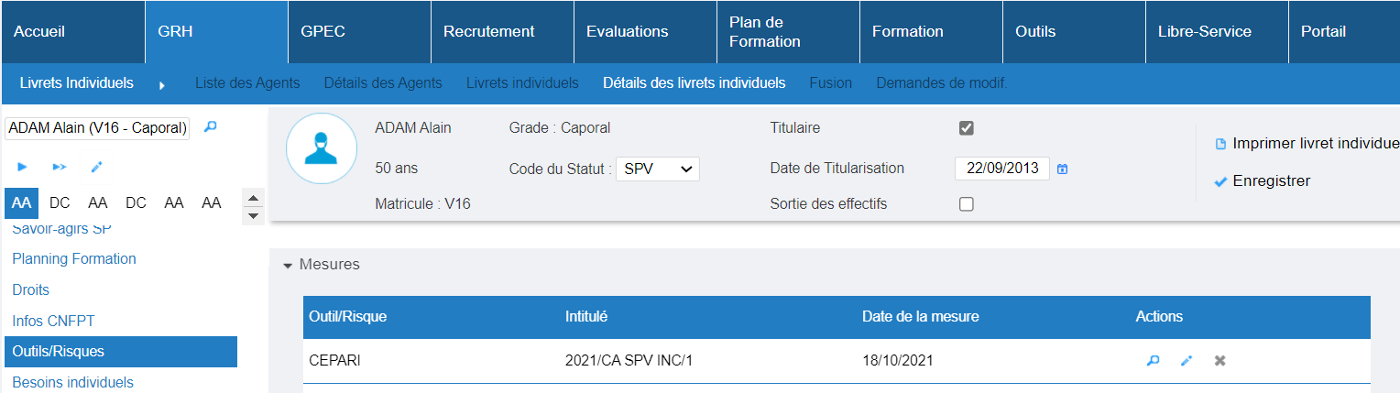

## ER03A : L'écran "GRH > Formateurs > Liste des Formateurs" affichera dorénavant une loupe en début de ligne permettant d'ouvrir un nouvel onglet vers le livret individuel de l'agent - uniquement pour la version "formateurs internes"

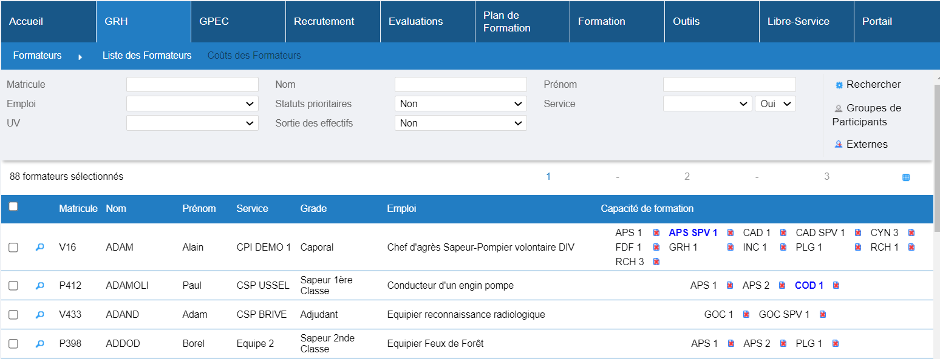

## ER03B : L'écran "GRH > Formateurs > Liste des Formateurs" affichera dorénavant une case à cocher en début de ligne permettant d'ouvrir un courriel sur le client mail de l'utilisateur comme dans l'écran "Formation > Sessions > Editions"

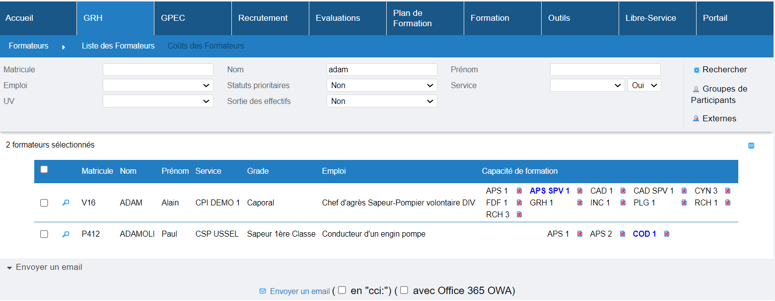

La fonctionnalité « envoyer un courriel » ouvrira votre client de messagerie paramétré pour procéder à l’envoi du mail à l’ensemble des formateurs sélectionné.

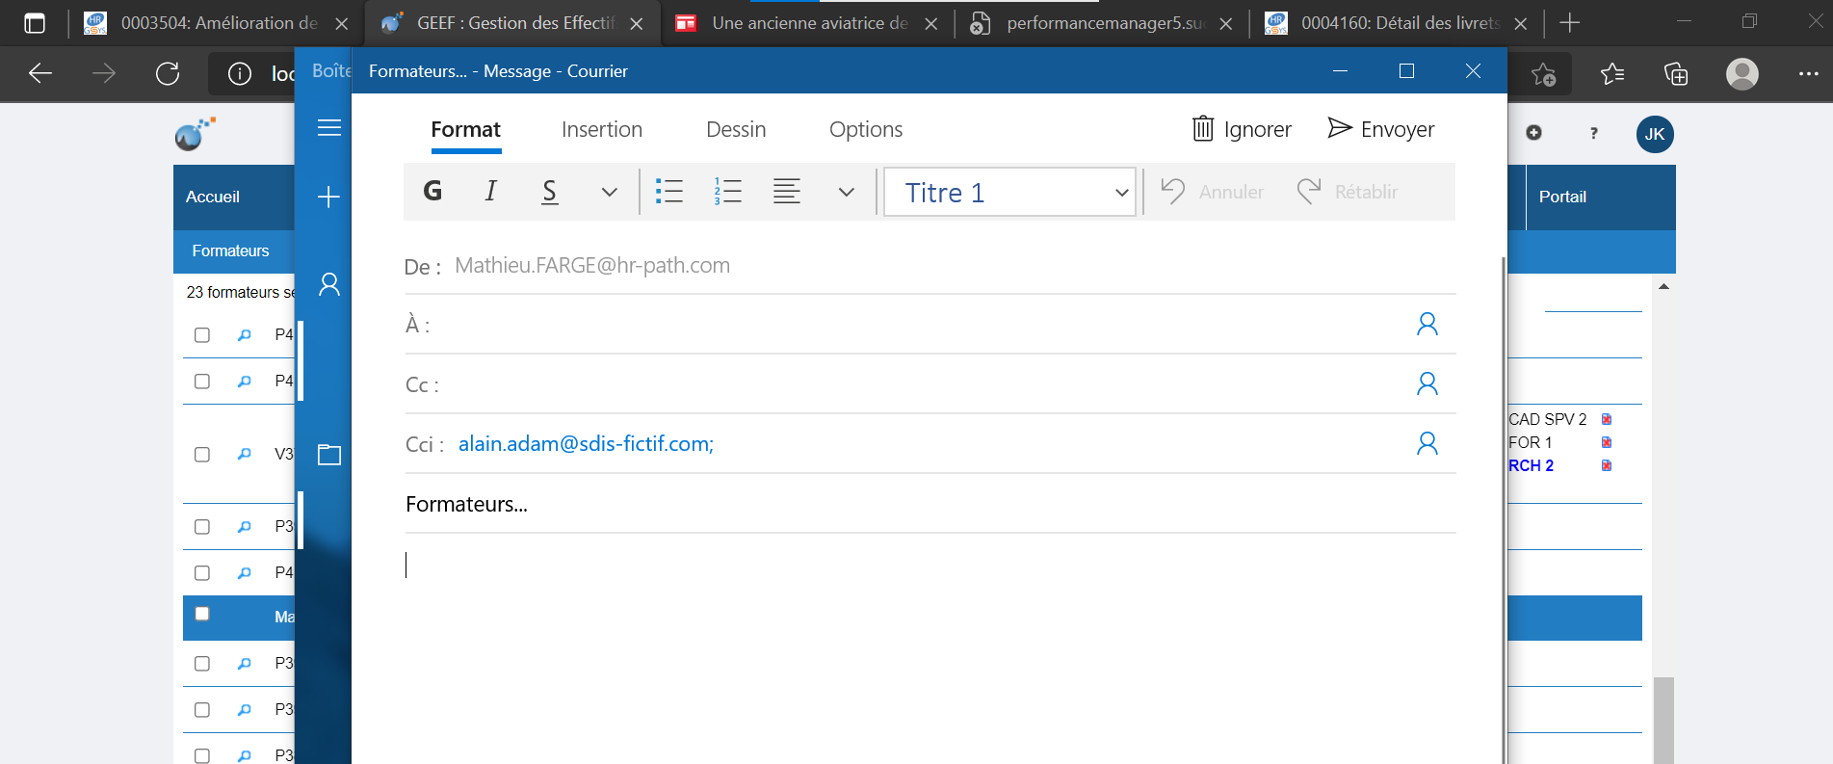

**[Conventions Dispo SDIS-Employeur]**

## ED01 : Ajout de la possibilité de suivre l'historique des taux horaires personnalisés avec date d'effet dans l'écran "GRH > Conventions > Agents-Employeurs > Détails"

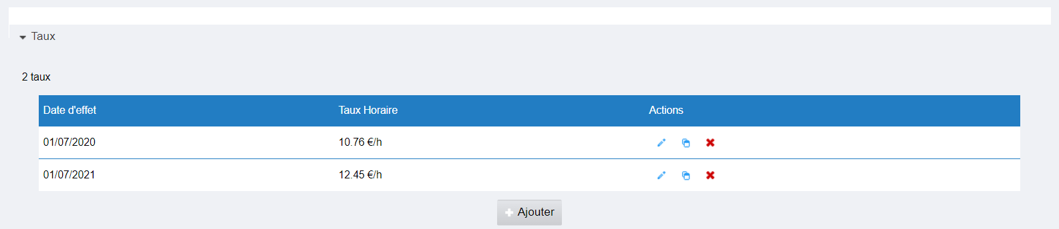

**[Formation]**

## EF01 : Le champ de fusion "<RESP_ECOLE/>" des courriers libres, fiches gestion-ressources et diplômes n'affichera dorénavant plus le matricule de l'agent

Exemple :

<RESP_ECOLE/> 🡺 Sergent/Chef KAPLAN Jean-Pierre

## EF02 : L'écran "Formation > Gestion des FMPA > Détails des FMPA réalisées > Participants" affichera dorénavant l'affectation principale de l'agent selon les règles des "affectations courantes simplifiées" si l'agent a plusieurs affectations à date de la séance

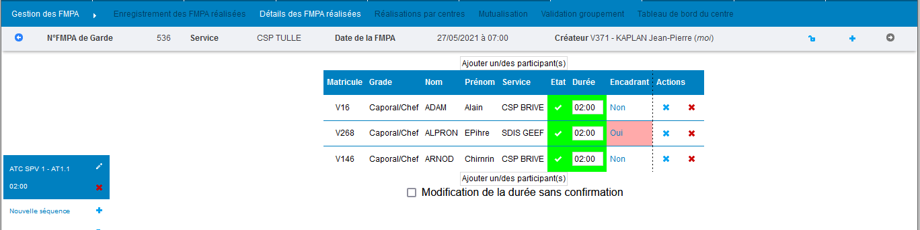

Cette affectation tient notamment compte des règles des ordres d’affichage des affectations (dictée par l’outil GA-Paie ou non, selon le SDIS).

## EF03 : Ajout d'un jeu de variables "Sessions - XXX - Blocage validation" permettant de définir si les boutons des coûts des sessions sont bloqués ou non par la validation financière de la session

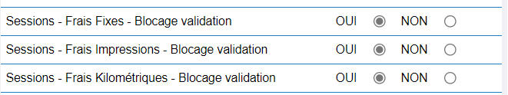

Chaque sous-écran des coûts des sessions peut ainsi être débloqué lorsque la validation financière de la session a été prononcée.

## EF04 : L'écran "Formation > Sessions > Détails > Candidats Stagiaires" affichera dorénavant des icônes lorsque l'agent a une convention pérenne et/ou ponctuelle et que l'utilisateur a le droit de lecture sur l'écran "Formation > Sessions > Détails > Renseignements Complémentaires"

Les conventions employeurs seront indiquées dans l’écran « Formation > Sessions > Détails > Candidats » à l’aide d’un icône rose :

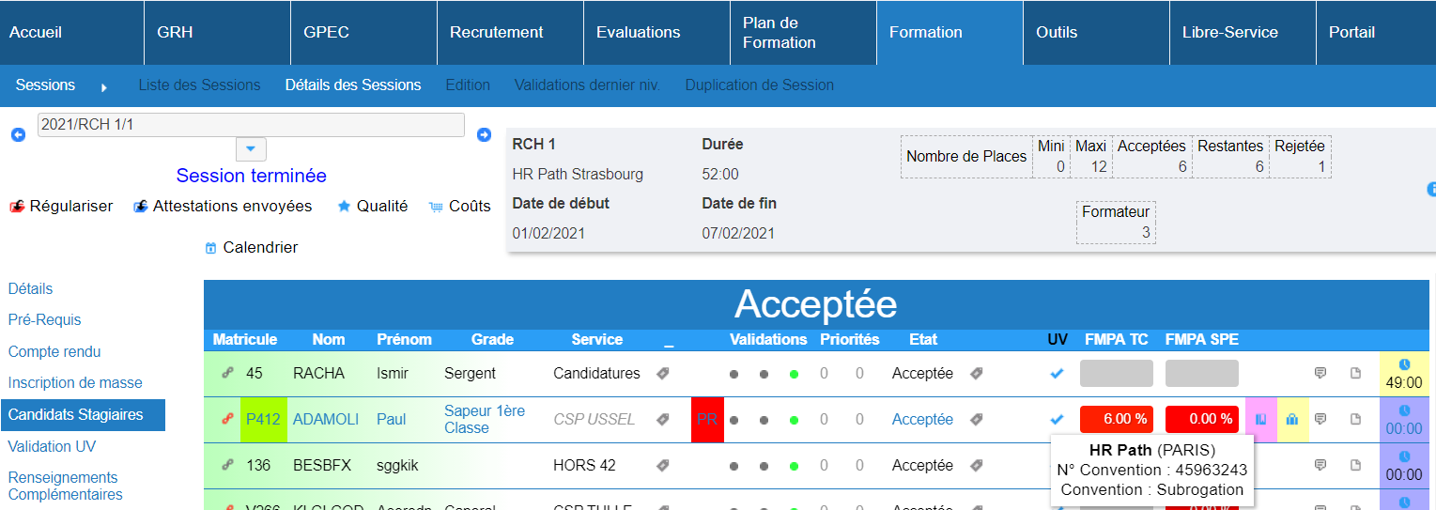

Lorsqu’un agent est inscrit au titre d’une subrogation, l’information sera mise en avant sur cet écran avec l’icône jaune :

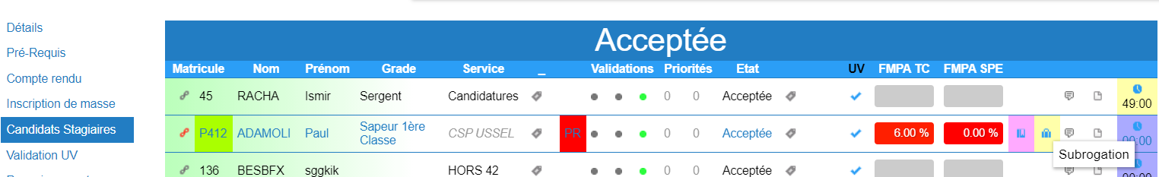

## EF05 : [En test] Ajout d'une variable "Sessions - Validation indemnités - Partielle" permettant une validation partielle des indemnités par stagiaire et par formateurs au lieu de par session.



Exemple pour la validation des indemnités stagiaires :

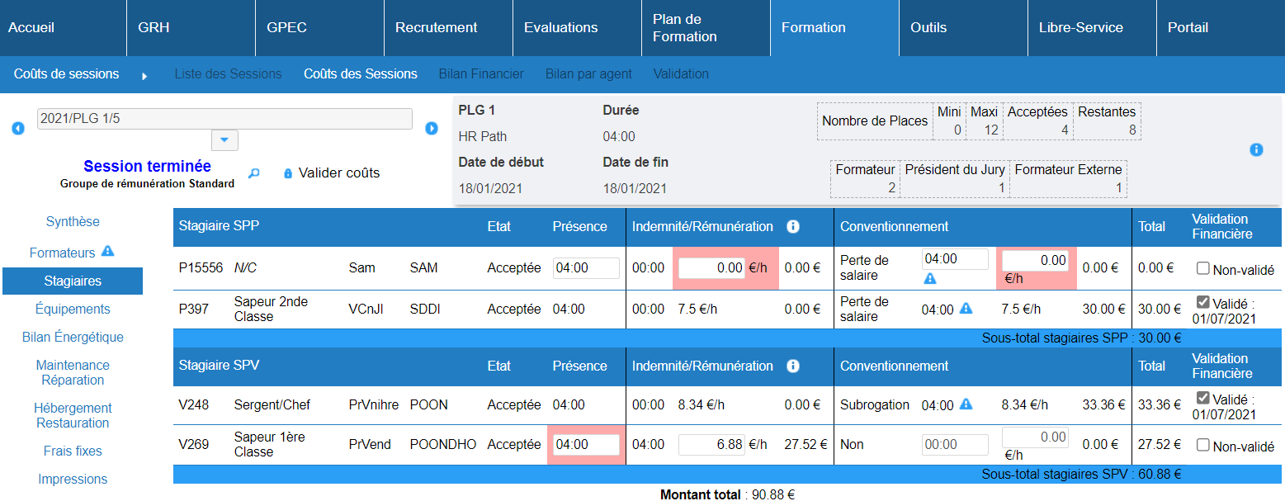

## EF06 : Mise à jour du modèle de feuille d'émargement par semaine et par jour avec le paramètres "Feuilles de présence - Modèle" sur la valeur 85.

Par semaine :

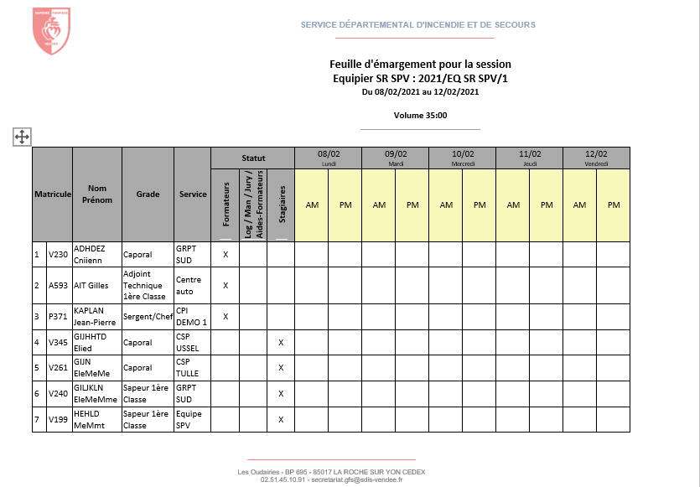

Par jour :

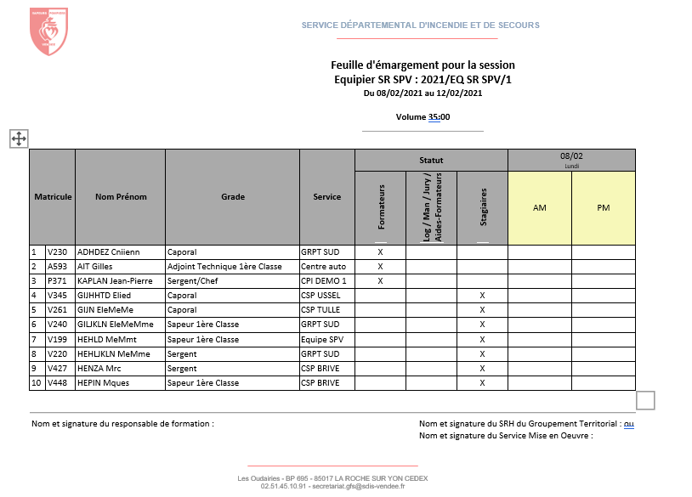

## EF07A : Ajout d'une variable "FMA - Séance mono-séquence" afin de traiter les séances de fma comme des séquences (une séance = une séquence)



Lorsque cette variable est activée, les FMPA sur centre ne peuvent plus contenir qu’une seule séquence de FMPA.

## EF07B : Si la valeur de la variable "FMA - Séance mono-séquence" est à "oui" alors la création d'une nouvelle séquence depuis le menu "Formation > Gestion des FMA > Détails des FMA réalisées > Nouvelle séquence" dupliquera les participants de la séance actuelle sur une nouvelle séance à la même date

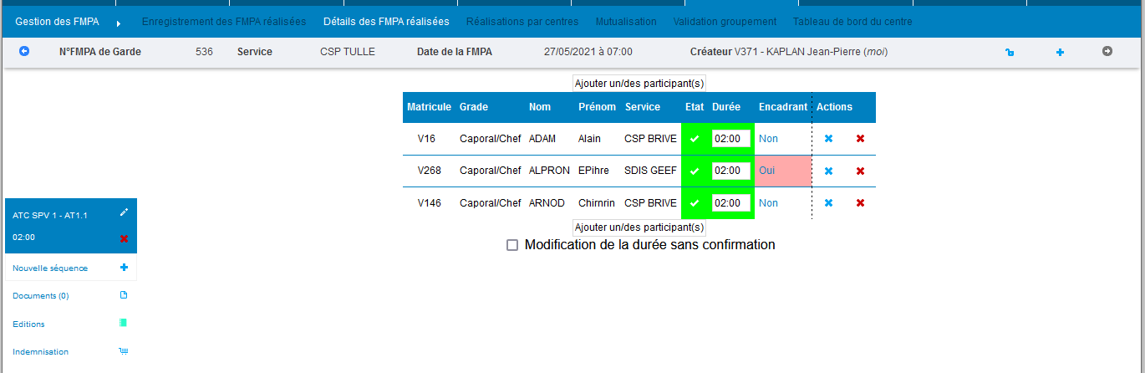

Le bouton « nouvelle séquence » amène directement sur l’écran de création d’une nouvelle séance avec une date/heure/centre correspondant :

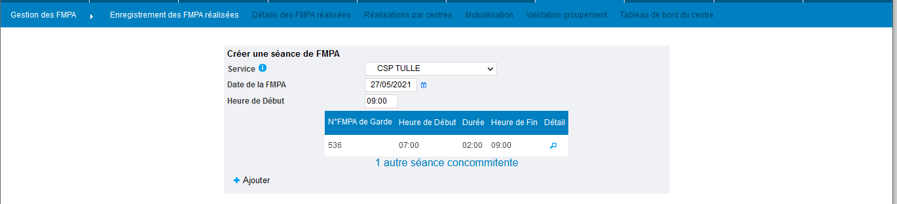

## EF08 : Ajout de la variable "Candidatures - Etat de départ" permettant d'initier les candidatures stagiaires au statut "Demande" plutôt que "En attente" (par défaut), ceci permettant d'ajouter une étape au processus de validation de la candidature

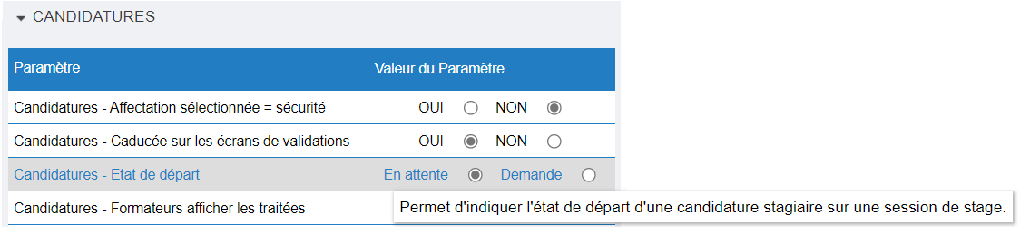

## EF09 : Ajout de la feuille d'émargement pour le SDIS 65 ainsi que la valeur "65" pour le paramètre "Feuilles de présence - Modèle"

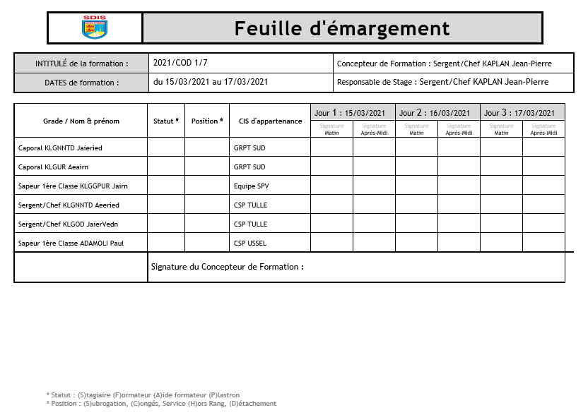

## EF10 : Ajout des commentaires pour les repas hors session sur le bon de commande avec le paramètre "Feuilles de présence - Modèle" sur la valeur "78"

Les commentaires saisis lors de la création des repas hors-session dans l’écran « Formation > Logistique > Repas » seront désormais visible dans le bon de commande :

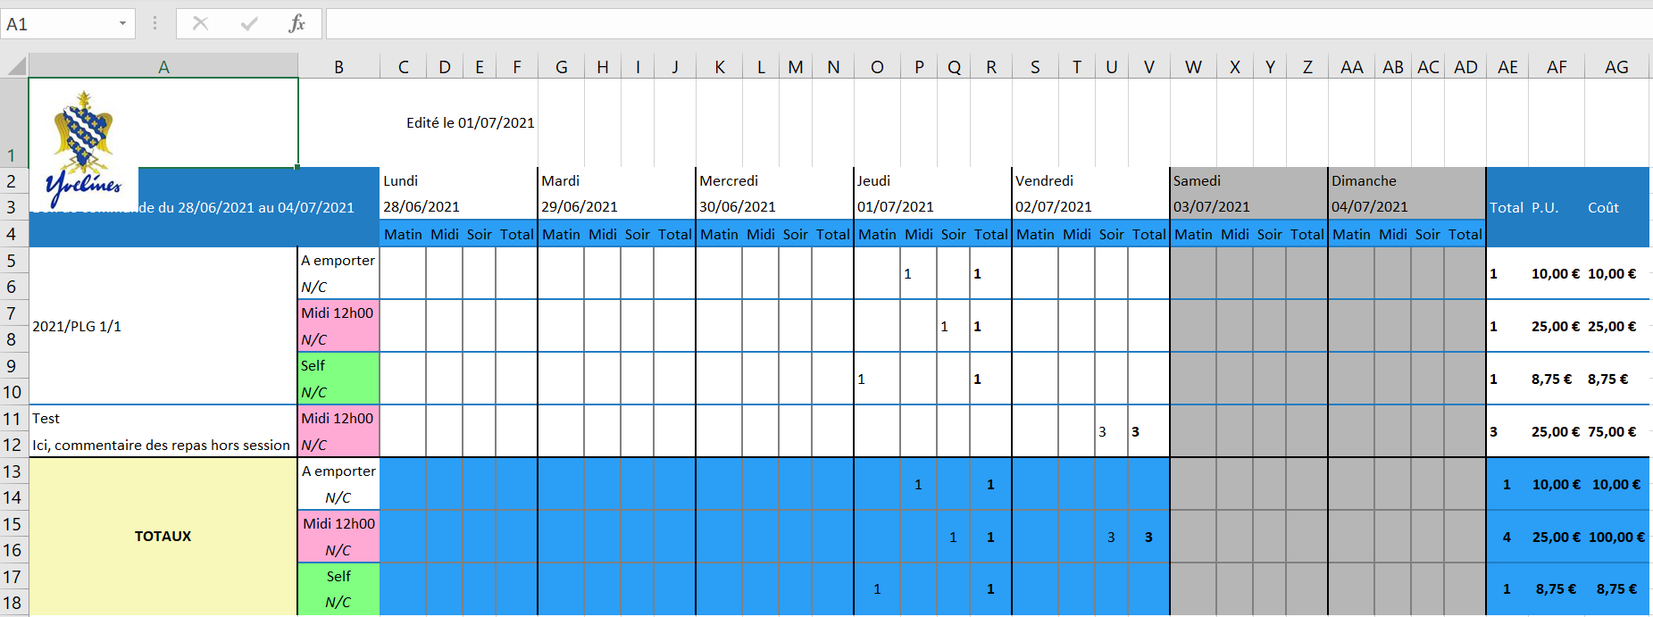

## EF11 : Mise à jour du "Tableau des résultats" ("Formation > Sessions > Edition > Tableau des résultats") avec le paramètre "Feuille de présence - Modèle" sur la valeur "69" : Le tableau affiche désormais 5 colonnes d'UV maximum par page

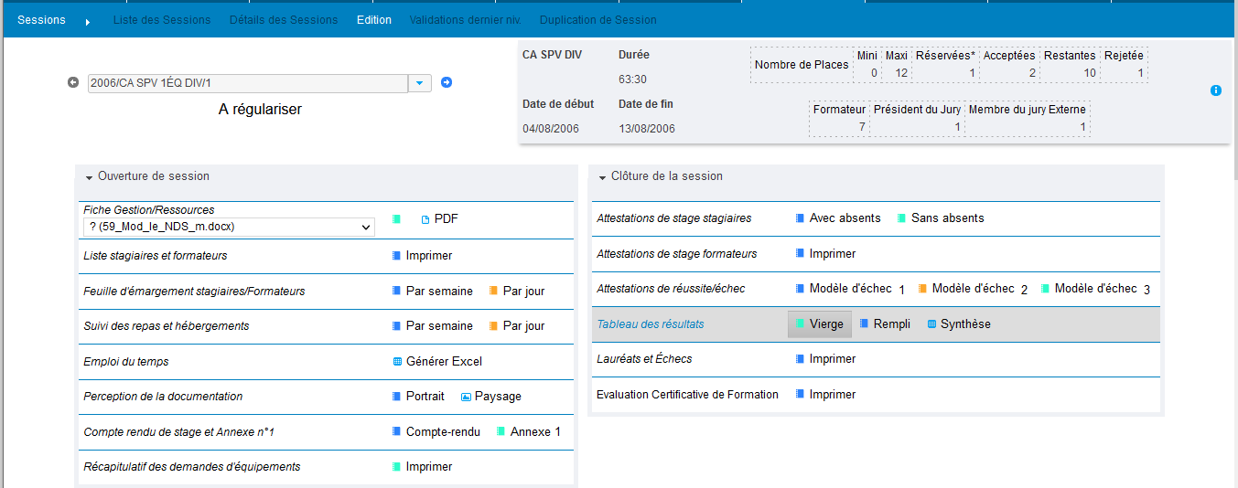

**[Portail]**

## ET01 : Revue graphique des écrans "GRH > Agents Externes > Détails agents Ext" et "Portail > Stagiaires Externes > Détails stagiaires Ext"

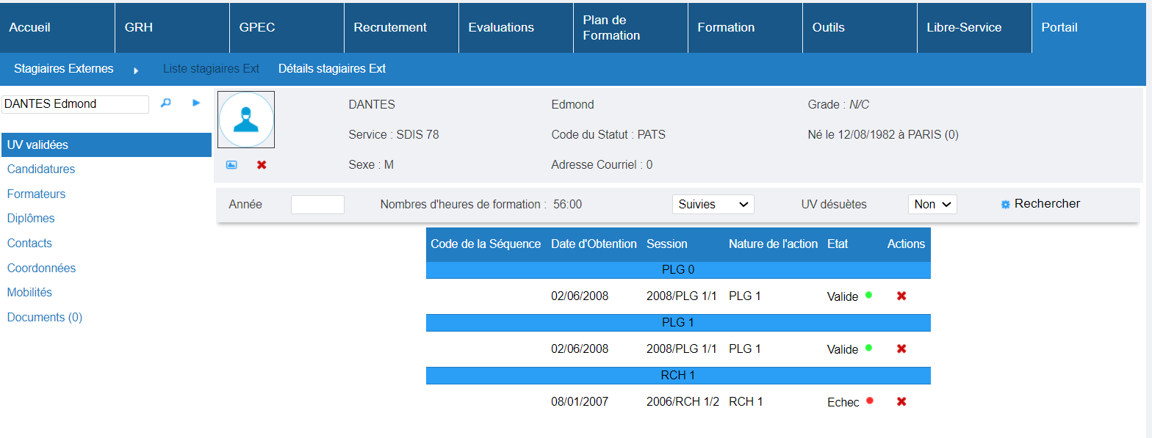

Ces écrans ont été graphiquement harmonisés avec le livret individuel des agents internes (position des boutons/blocs).

# [Correction]

**[GRH]**

## CR01 : Correction de l'affichage des tableaux lors de l'impression du livret individuel en PDF : les tableaux tiennent désormais dans la largeur de la page

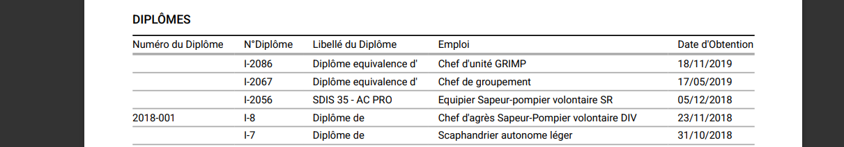

## CR02 : Optimisation du chargement de l'écran "GRH > Agents Externes > Candidatures" avec une base de données MySQL/MariaDB

Point technique – Pas d’illustration possible.

## CR03 : Le bouton "PDF" des diplômes ne sera plus affiché (même désactivé) dans l'écran "Libre-Service > Livret Individuel > Détails du livret > Diplômes" pour les modèles de diplômes qui n'ont pas été activé en "libre-service" (Outils > Modèles > Diplômes)

L’écran de gestion des diplomes donne la possibilité de définir quels sont les diplômes pouvant être généré en PDF dans le Libre- Service :

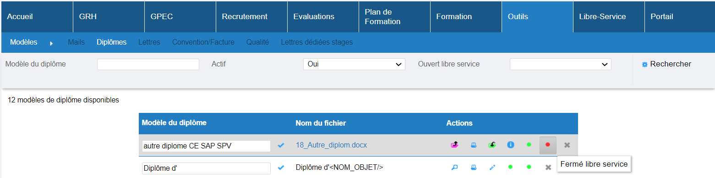

Dans le Libre-Service de cet agent, le dernier diplôme ne peut pas être généré.

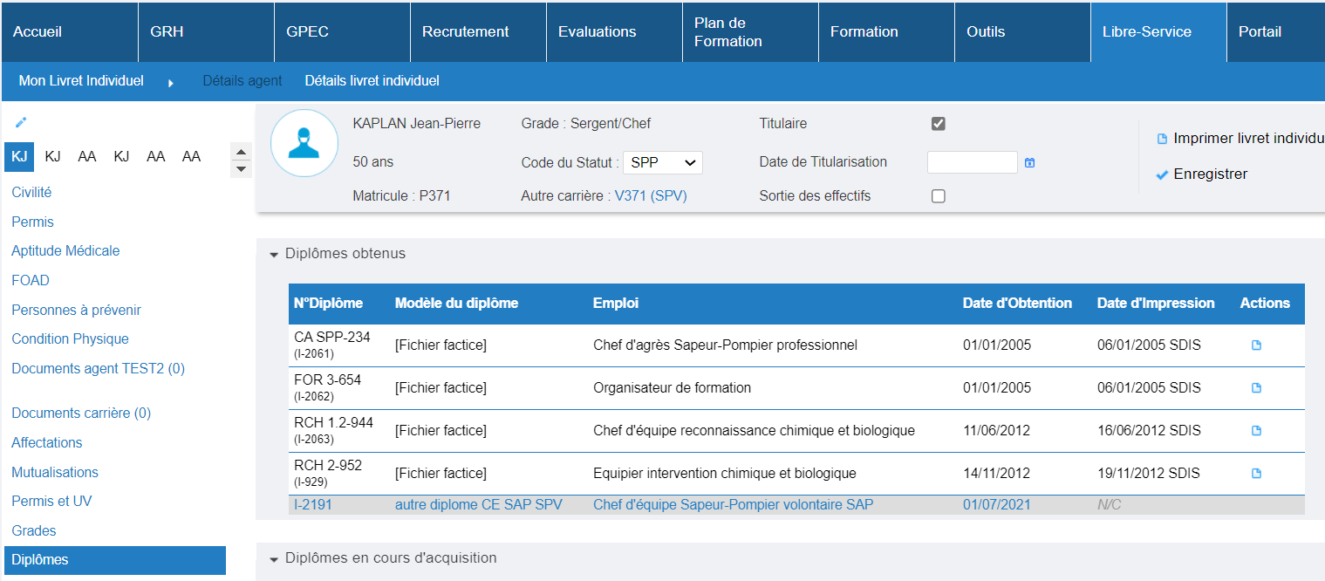

**[Conventions Dispo SDIS-Employeur]**

## CF01 : Correction de plusieurs anomalies de compatibilités avec Oracle sur la recherche des caducées (détails des sessions) et des FMPA concernés (libre-service)

Point technique – Pas d’illustration possible.

## CF02 : Correction de certains cas où les prérequis "emplois" étaient bloquants alors que respectés dans l'écran "Libre-Service > Candidatures > Stagiaires"

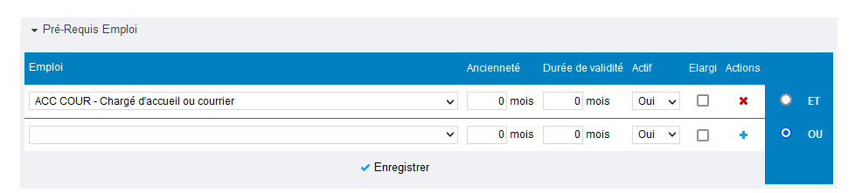

Dans certaines conditions, des agents étaient refusés alors qu’ils respectaient les prérequis.

## CF03 : Correction d'une anomalie sur l'écran "Formation > Logistique > Aujourd'hui" avec une base Oracle

Point technique – Pas d’illustration possible.

## CF04 : Correction d'une anomalie d'affichage de la validation financière dans l'écran "GRH > Livrets Individuels > Détails des livrets > Formateurs

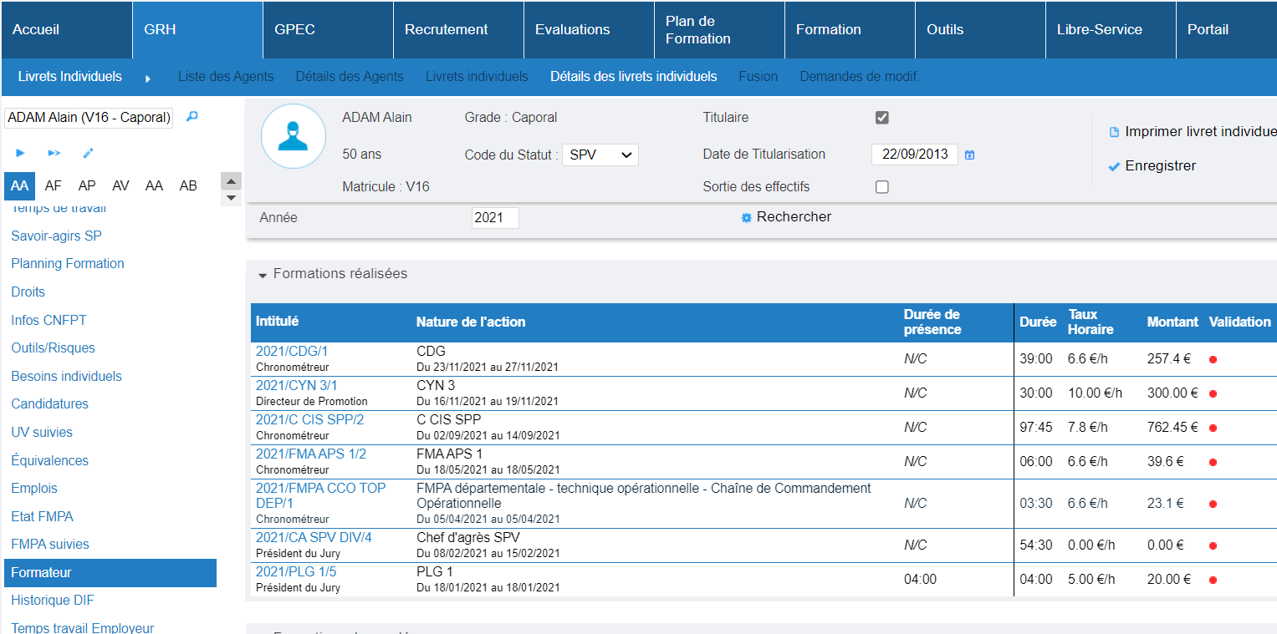

Dans certains cas, le feu restait au rouge alors que la session avait été validée.

## CF05 : L'écran "Formation > Sessions > Détails > Candidats Stagiaires" tiendra dorénavant compte du champ "Ordre" de l'écran "GRH > Livrets Individuels > Détails des Livrets > Affectations" pour les SDIS concernés

Pour un agent ayant une double affectation, il est possible de déterminer celle devant être affichée en priorité dans les différents écrans, à l’aide de la colonne « Ordre » :

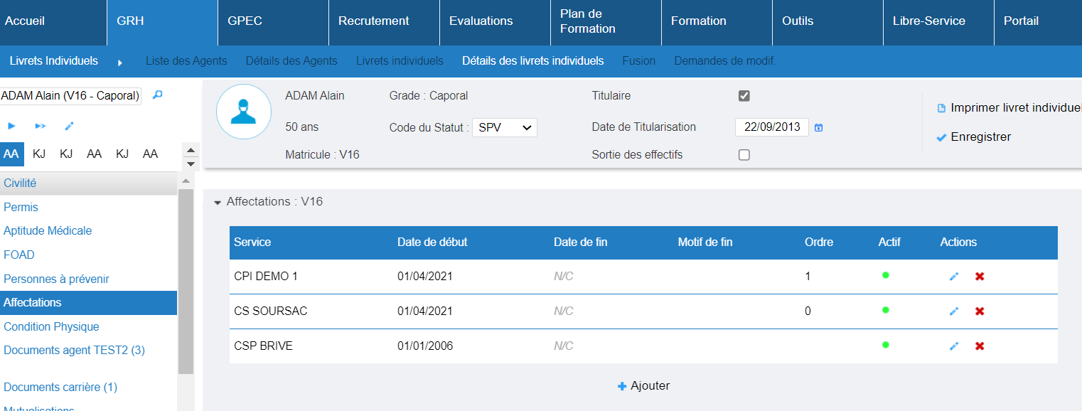

Dans le détail d’une session :

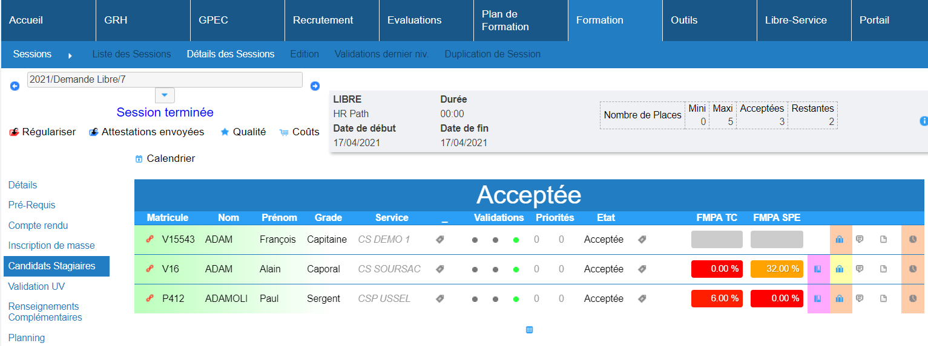

## CF06 : Correction du point 3.19 * EF15B : Le passage en 50/100% ne tiendra plus compte des doubles statuts inscrits sur statut non indemnisé

*EF15B : Si le verrouillage des FMPA est activé, les FMPA ne générant pas d'indemnités (aucun agent éligible) seront affichées à 50% tant qu'elles ne sont pas verrouillées et à 100% lorsqu'elles seront verrouillées dans la liste de l'écran "Formation > Gestion des FMPA > Enregistrement des FMPA réalisées"*

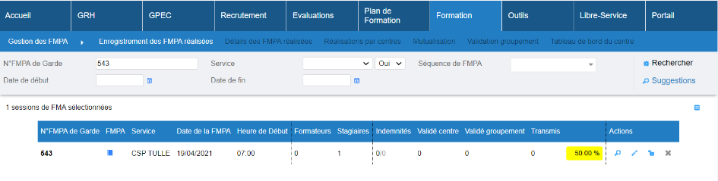

**[Outils]**

## CO01 : Correction d'une anomalie potentielle lors de l'affichage de plusieurs numéros de service dans la même requête

Une requête affichant deux fois le champ « N°Service » affichait toujours le premier champ.

## CO02 : Les requêtes utilisées en destinataires des courriels tiendront dorénavant compte du N°Equipement réservé pour les notifications "Logistique : Demande acceptée" et "Logistique : Demande rejetée"

Le mot clé « %id_equipement% » sera donc disponible pour les requêtes de destinataires de notifications.

**[Portail]**

## CT01 : Correction de l'anomalie lors de l'ouverture de l'écran "Portail > Stagiaires Externes > Liste stagiaires Ext"

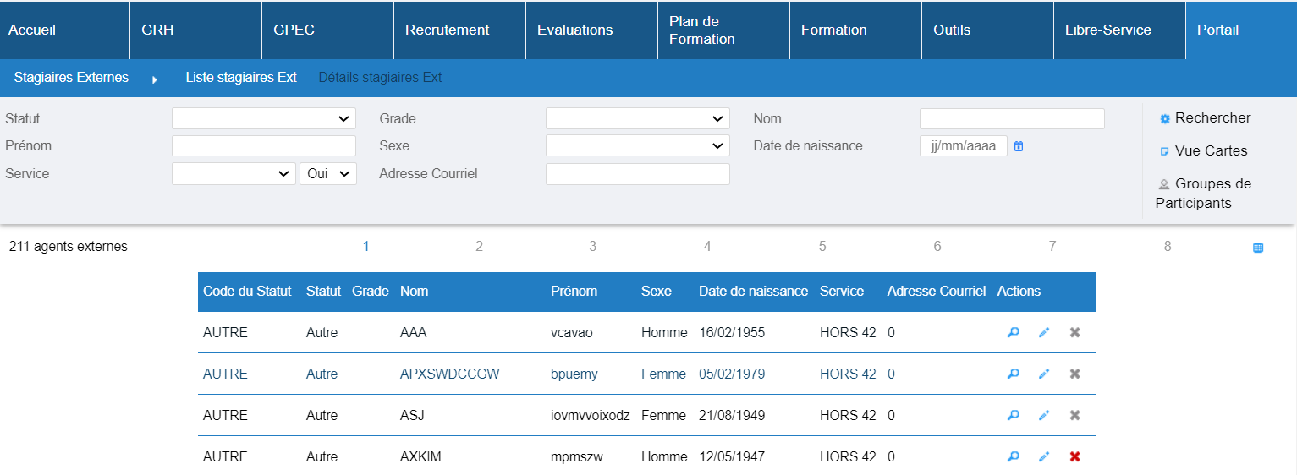

Cet écran affichait un message d’erreur de compilation.